 | Abteilung  oder Autor etc.

Bedienungsanleitung Festnetztelefon Geemarc CL100

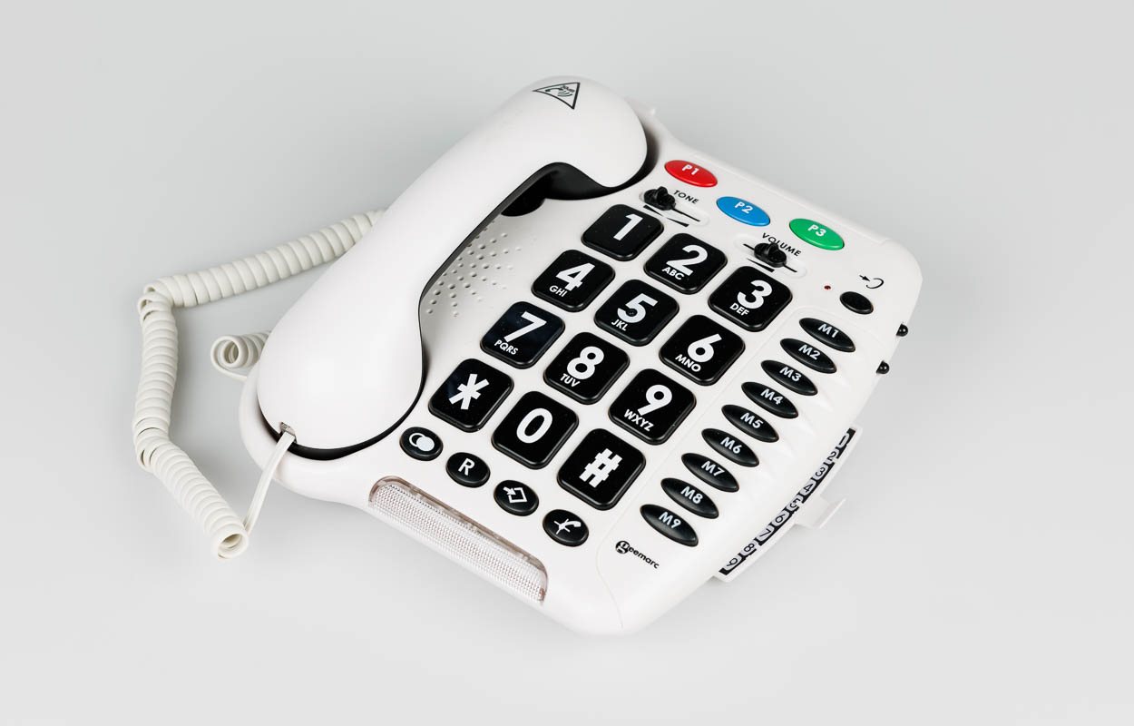

SZBLIND Art. Nr. 12.063
Stand: 22.03.2023

Inhaltsverzeichnis
1. Wichtige Hinweise 3
2. Beschreibung 3
2.1. Stirnseite 3
2.2. Linke Seite 3
2.3. Rechte Seite 3
2.4. Oberseite 3
2.5. Rückseite 4
3. Aufbau 4
3.1. Anschliessen des Telefons 4
3.2. Rufton-Einstellung 4
3.3. Einstellen von Ton- / Pulswahl (T/P) 4
3.4. Einstellen der Flashzeit 4
3.5. Wandmontage 4
4. Ton und Lautstärke einstellen 5
4.1. Hörerlautstärke, Höhen und Tiefen einstellen 5
4.2. Einstellen der Sprachverstärkung 5
5. Benutzung des Telefons 5
5.1. Eingehenden Anruf annehmen 5
5.2. Einen Anruf tätigen 5
5.3. Wahlwiederholung 5
5.4. Die Tasten R, * (Stern) und # (Raute) 6
5.5. Stumm-Taste 6
5.6. Einspeichern von Telefonnummern 6
5.7. Eine gespeicherte Nummer wählen 6
6. Allgemeine Informationen 6
6.1. Garantie 6
6.2. Erklärung 7
6.3. Hinweise zu Batterien 7

- Wichtige Hinweise
Bitte lesen Sie diese Anleitung sorgfältig durch, bevor Sie das Telefon nutzen.
WARNUNG: Dieses Telefon wurde speziell für schwerhörige Personen konzipiert und besitzt eine an die individuellen Bedürfnisse anpassbare Hörerlautstärke. In Folge dessen sollten alle Nutzer darauf achten, dass der Lautstärkeregler des Hörers, in Rücksicht auf andere Nutzer, auf das niedrigste Niveau gestellt wird. Es ist darauf zu achten, dass unwissende Benutzer mit der Handhabung dieser Apparatur vertraut gemacht werden.
Diese Bedienungsanleitung wurde für Menschen mit Blindheit und Sehbehinderung angepasst. Die Original-Anleitung wird mit dem Telefon mitgeliefert.
Sehen Sie auf der Webseite des Herstellers
www.geemarc.com
nach, ob eine aktualisierte Fassung der Bedienungsanleitung erhältlich ist.
- Beschreibung
Stellen Sie das Gerät mit der Ablage für den Hörer links vor sich hin.
  - Stirnseite
Links befindet sich die Buchse für das Telefonkabel, rechts daneben der Schalter zur automatischen Aktivierung der Hörerverstärkung beim Abnehmen des Hörers. Schieben Sie den Schalter auf die linke Position, um die automatische Hörerverstärkung einzuschalten.
  - Linke Seite
Auf der linken Geräteseite finden Sie ganz unten die Buchse für das Hörerkabel.
  - Rechte Seite
Die beiden Schalter auf der rechten Seite sind von oben nach unten:
- Schalter zur Einstellung der Sprachverstärkung (obere Position = stark, Mitte = Normal, unten = aus)
- Schalter zur Einstellung des Klingeltons (obere Position = laut, Mitte = normal, unten = aus)
Darunter befindet sich ein Griff, mit dem Sie das Telefonregister nach rechts herausziehen bzw. nach links wieder hineinschieben können. Im Telefonregister können Sie die auf den Direktwahltasten gespeicherten Nummern notieren.
  - Oberseite
Oben finden Sie von links nach rechts die drei Notfalltasten P1 - P3.
Die beiden Schieberegler darunter sind von links nach rechts:
- Hoch-/Tieftonregelung
- Lautstärkeregelung
Die Taste rechts daneben dient zum Ein- und Ausschalten der Hörerverstärkung. Wenn diese eingeschaltet ist, leuchtet ein rotes Licht links daneben.
Unter den Schiebereglern befindet sich der Ziffernblock. Die Taste 5 ist mit einem erhabenen Punkt gekennzeichnet.
Die vier Tasten unter dem Ziffernblock sind von links nach rechts:
- Wahlwiederholung
- R-Taste
- Speichertaste
- Stummschalttaste
Links vom Ziffernblock wird der Hörer aufgelegt. Direkt unter der Gabel finden Sie den Clip für die Wandmontage.
Rechts vom Ziffernblock befinden sich von oben nach unten die Direktwahltasten M1 - M9.
  - Rückseite
Drehen Sie das Gerät wie die Seite eines Buches um.
Auf der Rückseite finden Sie untereinander die Schraubenlöcher für die Wandmontage.
Darunter befinden sich von links nach rechts:
- Umschalter Puls-/Tonwahl (linke Position = Pulswahl, rechte Position = Tonwahl)
- Umschalter Flash-Zeit (linke Position = 300, rechte Position = 100)
Unten befindet sich das Batteriefach. Bitte fordern Sie sehende Hilfe an, um dieses zu öffnen.
- Aufbau
  - Anschliessen des Telefons
- Schliessen Sie das Telefonhörerkabel an.
- Öffnen Sie das Batteriefach. ???
- Legen Sie 4 Micro(AAA) Alkalibatterien (nicht im Lieferumfang) richtig herum in das Batteriefach ein. Batterien werden benötigt, wenn Sie die Klingellautstärke um 10dB verstärken wollen.
- Schliessen Sie das Batteriefach.
- Schliessen Sie das Telefonkabel an.
- Stecken Sie den TAE-Stecker in die Telefonbuchse (*)wird gemäss dem Standard EN62368-1 als TNV-3 eingestuft.
  - Rufton-Einstellung
Mit dem unteren Schalter an der rechten Seite können Sie den Klingelton auf Hoch (HI) - oberste Position, Niedrig (LOW) - mittlere Position oder Aus (OFF) - unterste Position einstellen.
Achtung : Die Lautstärke des Klingeltons wird um 10dB angehoben, wenn Sie Batterien in das Batteriefach einsetzen.
  - Einstellen von Ton- / Pulswahl (T/P)
Das Telefon ist ab Werk auf Tonwahl eingestellt. Sollten Sie Probleme beim Tätigen eines Anrufs haben, betreiben Sie das Telefon eventuell an einer älteren Telefonanlage. In diesem Fall stellen Sie Ihr Telefon bitte auf Pulswahl (P). (linker Schalter unten auf der Geräterückseite, linke Position)
  - Einstellen der Flashzeit
Die Flashzeit sollte auf 100 eingestellt sein. (rechter Schalter unten an der Geräterückseite, rechte Position) In anderen Ländern, oder bei Problemen beim Verbinden zu Telefonanlagen, kann die Flashzeit auch auf 300 gestellt werden (linke Position).
  - Wandmontage
- Drehen Sie den Clip, der in der Basis, direkt unter dem Hörer positioniert ist, um 180°. So wird der Hörer nicht aus der Halterung herausrutschen, wenn das Telefon an der Wand montiert ist.
- Bohren Sie zwei Löcher mit einem abstand von 80MM in die Wand (nutzen Sie dazu die Wandinstallations-Schablone).
- Führen Sie 2 Dübel und die Befestigungsschrauben ein. Die Schrauben sollten dabei 6MM von der Wand abstehen.
- Hängen Sie das Telefon über die Schraubenköpfe und ziehen Sie es nach unten, um es zu sichern.
- Ton und Lautstärke einstellen
  - Hörerlautstärke, Höhen und Tiefen einstellen
Sie können die Lautstärke sowie die Höhen und Tiefen des Hörers an Ihre Bedürfnisse anpassen. Mit der Taste rechts vom Regler für die Lautstärke können Sie die Hörerverstärkung sowie die veränderten Höhen und Tiefen während des Gesprächs aktivieren und deaktivieren. Wenn Sie diese Funktionen aktivieren, leuchtet die rote LED neben der Taste. Verändern Sie die Einstellung der Höhen und Tiefen sowie der Lautstärke auf ein für Sie optimales Niveau.
Achtung : Wenn die Hoch-/Tieftonregelung, die Hörerlautstärke und die Sprachverstärkung auf Maximum eingestellt sind, kann ein Pfeifen auftreten. Reduzieren Sie die Sprachverstärkung mit dem oberen Schalter auf der rechten Seite.
Wenn der Schalter an der Stirnseite des Telefons auf ON eingestellt ist (linke Position), ist die zusätzliche Verstärkung der Lautstärke sowie der Höhen und Tiefen bei jedem Gebrauch automatisch eingeschaltet. Wenn sich dieser Schalter in der OFF Position befindet, muss die Taste für die Sprachverstärkung gedrückt werden, um die zusätzlichen Verstärkerfunktionen zu aktivieren. Die zusätzlichen Verstärkerfunktionen (15db bis 30db) sind nur eingeschaltet, wenn die Taste auf ON steht. Wenn diese Taste auf OFF eingestellt ist, kann die Lautstärke nur von 0dB bis 15dB verstellt werden.
  - Einstellen der Sprachverstärkung
Wenn Ihre Stimme zu leise ist oder die angerufenen Personen Schwierigkeiten haben, Sie zu verstehen, können Sie die Sprachverstärkung mit dem oberen Schalter an der rechten Seite des Telefons erhöhen. Sie können die Lautstärke auch verringern, falls dies erwünscht ist.
- Benutzung des Telefons
Wenn Sie dieses Telefon mit einem Hörgerät benutzen, stellen Sie ihr Hörgerät auf die „T“- Position.
  - Eingehenden Anruf annehmen
Einen eingehenden Telefonanruf signalisiert das Telefon durch einen Klingelton und Lichtblitze. Um den Anruf zu beantworten, heben Sie den Hörer ab und sprechen Sie.
Zur Beendigung des Gesprächs legen Sie den Telefonhörer behutsam zurück in die Gabel.
  - Einen Anruf tätigen
- Heben Sie den Hörer ab.
- Warten Sie auf das Freizeichen und wählen Sie die gewünschte Nummer.
- Um den Anruf zu beenden, legen Sie den Hörer zurück in die Gabel.
  - Wahlwiederholung
- Heben Sie den Hörer ab.
- Warten Sie auf das Freizeichen und drücken Sie den Knopf für die Wahlwiederholung (Tastenreihe unter dem Ziffernblock, erste Taste von links).
- Die zuletzt gewählte Telefonnummer wird automatisch noch einmal gewählt (gilt nicht für Direktwahltasten).
  - Die Tasten R, * (Stern) und # (Raute)
Diese Tasten werden für verschiedene Dienste Ihres Serviceproviders verwendet. Bitte kontaktieren Sie diesen für weitere Informationen.
  - Stumm-Taste
Wenn Sie mit jemandem im Raum sprechen wollen, ohne dass Ihr Gesprächspartner mithören kann, drücken Sie die Stummschalttaste (Tastenreihe unter dem Ziffernblock, vierte Taste von links). Sie können Ihren Gesprächspartner weiterhin hören, dieser kann Sie jedoch nicht hören. Um das Gespräch wieder normal weiterzuführen, drücken Sie die Taste wieder.
  - Einspeichern von Telefonnummern
Ihr Telefon kann 12 Direktwahl- und 3 Notfallrufnummern speichern (Höchstens 24 Ziffern per vorrangige gespeicherte Nummer und höchstens 32 Ziffern für M1, M2…M9). Auf den Notfalltasten können Sie z. B. Feuerwehr, Polizei, den Notruf oder die Nummer Ihres Arztes speichern.
Um eine Nummer zu speichern, gehen Sie wie folgt vor:
- Heben Sie den Telefonhörer ab.
- Drücken und halten Sie die Speichertaste (Tastenreihe unter dem Ziffernblock, dritte Taste von links), bis Sie einen Piepton hören.
- Geben Sie die Nummer ein.
- Drücken Sie die Speichertaste.
- Drücken Sie M1 bis M9 oder eine der Notfalltasten, je nachdem auf welcher Taste Sie die Telefonnummer speichern wollen.
Achtung: Wenn Sie die Nachricht "Die gewählte Nummer wird nicht anerkannt, bitte prüfen Sie die Nummer und versuchen Sie es noch einmal" hören, ignorieren Sie dies und setzen Sie den Speichervorgang fort. Die Nummer wird gespeichert.
Achtung: Wenn Sie eine neue Nummer einspeichern, wird automatisch die vorher auf dieser Taste gespeicherte Telefonnummer gelöscht.
  - Eine gespeicherte Nummer wählen
- Heben Sie den Telefonhörer ab und warten Sie auf das Freizeichen.
- Drücken Sie M1 bis M9 oder eine der Notfalltasten; die gespeicherte Nummer wird automatisch angewählt.
Um die gespeicherten Telefonnummern zu registrieren, verwenden Sie den Index unter der Basis.
- Allgemeine Informationen
  - Garantie
Auf Ihr Geemarc CL100 gewährt der Hersteller zwei Jahre Garantie ab Kaufdatum. Während dieser Zeit werden im Garantiefall entweder Material- und Fabrikationsfehler unentgeltlich beseitigt oder Ihr Produkt ausgetauscht.
Von dieser Herstellergarantie ausgeschlossen sind Schäden durch unsachgemässe Benutzung, mangelnde Sorgfalt oder Unfälle. Die Garantie erlischt bei Eingriffen von Dritten, die vom Hersteller oder dessen Vertriebspartnern dazu nicht ermächtigt wurden.
Die Herstellergarantie schränkt Ihre gesetzlichen Rechte in keiner Weise ein.
  - Erklärung
Geemarc Telecom SA erklärt hiermit, dass das CL100 die notwendigen Voraussetzungen sowie die weiteren betreffenden Bestimmungen der Radio- und Telecommunications Terminal Equipment Directive 2014/30/EU, insbesondere Artikel 3 Absatz 1a, 1b und Absatz 2, erfüllt. Das Telefon benötigt eine Mindeststromstärke von 18mA in der Leitung. Die Konformitätserklärung kann unter folgender Adresse gefunden werden : www.geemarc.com/de
Die WEEE-Richtlinie (Elektro- und Elektronikaltgeräte) wurde aufgestellt, damit Altgeräte auf beste Art und Weise verwertet werden. Wenn dieses Produkt defekt ist, werfen Sie es bitte nicht in Ihren Hausmüll. Bitte nutzen Sie eine der folgenden Entsorgungsmöglichkeiten:
- Entfernen Sie die Batterien und werfen Sie diese in einen geeigneten Rücknahmecontainer. Geben Sie das Produkt bei einer Altgerätesammelstelle ab.
- Oder geben Sie das alte Produkt dem Händler zurück. Bei Kauf eines neuen Gerätes sollte der Händler das Altgerät annehmen.
Wenn Sie sich an diese Anweisungen halten, stellen Sie den Schutz der Gesundheit und Umwelt sicher.
  - Hinweise zu Batterien
- Vorsicht: Explosionsgefahr bei falschem Batterietyp
- Entsorgen Sie gebrauchte Batterien gemäss den Anweisungen.
- Das anzubringende Namensschild befindet sich an der Unterseite des Produkts.
- Die Anbringungshöhe des Geräts sollte weniger als 2 Meter betragen.
- Vermeiden Sie die Verwendung von Batterien unter folgenden Bedingungen:
  - Hohe oder niedrige Extremtemperaturen, unter denen eine Batterie während des Gebrauchs, der Lagerung oder des Transports leiden kann
  - Niedriger Luftdruck in grosser Höhe
  - Ersetzen einer Batterie durch einen falschen Typ, der eine Sicherungseinrichtung überwinden kann
  - Entsorgen einer Batterie ins Feuer oder in einen heissen Ofen oder mechanisches Zerquetschen oder Zerschneiden einer Batterie, was zu einer Explosion führen kann
  - Verlassen einer Batterie in einer Umgebung mit extrem hohen Umgebungstemperaturen, die zu einer Explosion oder zum Auslaufen von entflammbarer Flüssigkeit oder Gas führen kann
  - Extrem niedriger Luftdruck, der zu einer Explosion oder zum Verlust von entflammbarer Flüssigkeit oder Gas führen kann

Service und Garantie
Bei Störungen senden Sie den Artikel an die zuständige Verkaufsstelle oder an den SZBLIND. Im übrigen gelten die Allgemeinen Lieferbedingungen des SZBLIND.
Schweiz. Zentralverein für das Blindenwesen SZBLIND
Fachstelle Hilfsmittel
Niederlenzer Kirchweg 1 / Gleis 1
5600 Lenzburg
Tel +41 (0)62 888 28 70
Fax +41(0)62 888 28 77
E-Mail: hilfsmittel@szblind.ch
Internet: www.szblind.ch

